FASES DE DESARROLLO
ANÁLISIS
1.- ¿Qué es fundamental para poder resolver un problema?
Analizarlo, para entender y comprender de forma detallada el problema que se va a resolver. Además es fundamental generar una documentación entendible, completa y fácil de verificar y modificar.
2.- ¿Qué se especifica en la fase del análisis?
Se analizan y especifican los requisitos o capacidades que el sistema debe tener porque el cliente así lo ha pedido.
3.- ¿Qué dificultades nos encontramos a la hora de realizar el análisis?
La obtención de información, ya que el cliente puede no expresar con claridad lo que quiere, sugerir cambios o dar información incorrecta debido a la falta de conocimientos informáticos.
4.- ¿Qué técnicas se pueden utilizar para facilitar la comunicación con el cliente?
Entrevistas, brainstorming, prototipos o otros métodos.
5.- ¿Qué técnica podemos utilizar para clarificar dudas iniciales del cliente y además puede utilizarse como primera versión del programa?
La técnica de prototipos.
6.- ¿De qué técnicas disponemos para representar los requisitos?
De diagramas de flujo de datos (DFD), diagramas de flujo de control (DFC), diagramas entidad relación (DER), diccionario de datos (DD) y otra documentación.
7.- ¿Toda la documentación generada en el análisis en qué documento se deberá recoger?
Sí, deberá verse reflejada en el documento de especificación de requisitos del software, según IEEE 830.
8.- Rellena la tabla.
1) Flujo de Datos
2) Entidad Relación
3) Flujo de Datos
4) Entidad Relación
DISEÑO
1.- ¿Qué establece el diseño?
La forma en la que se solucionará el problema.
2.- ¿Cuáles son los dos principales tipos de diseño?
- Diseño estructurado
- Diseño orientado a objetos
3.- ¿Qué tres construcciones están en los fundamentos del diseño estructurado?
Las estructuras secuenciales, las alternativas y las repetitivas.
4.- ¿Qué es un algoritmo?
Un conjunto de instrucciones que tienen como propósito solucionar una tarea concreta.
5.- ¿Qué dos técnicas se utilizan en el diseño de algoritmos?
Diagramas de flujo y pseudocódigo.
6.- Realiza el diseño del algoritmo mediante diagramas de flujo y pseudocódigo para el siguiente problema:
Dado un número decir si es positivo o negativo.
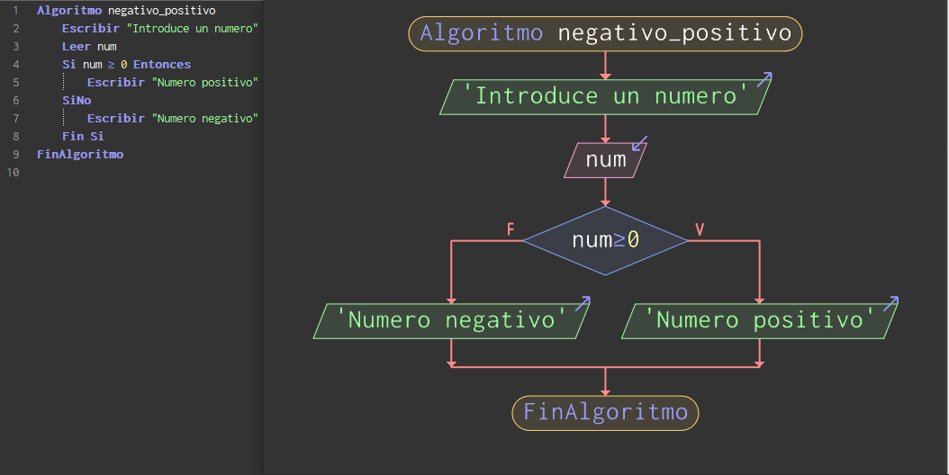

CODIFICACIÓN Y PRUEBAS
1.- ¿Qué realiza el programador en la fase de codificación?
Recibe las especificaciones del diseño y las transforma en instrucciones, en algún lenguaje de programación.
2.- ¿Cómo se llama el conjunto de instrucciones generado en la fase de codificación?
Código fuente.
3.- Una vez obtenemos el código fuente, ¿lo podemos ejecutar?
Sí, si está libre de errores y compilado (en el caso de que sea compilado).
4.- ¿Por qué convenciones de código?
Para que el software sea más fácil de mantener, entendible por otras personas, más legible y presentable.
5.- Comenta 5 convenciones que te llamen la atención.
Los comentarios de documentación, convenciones de nombres, convenciones en paréntesis, la expresión ‘?’ y los comentarios especiales.
6.- ¿Cuál es el objetivo de la fase de pruebas?
Encontrar errores de manera eficiente y optimizar el software.
7.- ¿Cuándo consideraremos que ha tenido éxito una prueba?
Cuando se encuentra un error nuevo.
8.- ¿Qué es un caso de prueba?
Un documento que especifica los valores de entrada y salida esperados, así como las condiciones para la ejecución de la prueba.
9.- Marca como verdadero falso las siguientes afirmaciones
Afirmación | V o F
Cada prueba debe definir unos resultados esperados | V
Una prueba tiene éxito si no hay errores ya que demuestra que el software funciona correctamente | F
El mejor probador es el propio programador ya que conoce donde pueden estar los errores en su código | F
Las pruebas deben incluir únicamente datos de entrada válidos y esperados | F
Se debe evitar hacer pruebas sin documentar | F
Uno de los dos objetivos en los que nos debemos centrar es comprobar que el software no hace lo que debe hacer | V
Uno de los dos objetivos en los que nos debemos centrar es comprobar que el software hace lo que no debe hacer | V
Es importante comprobar que el software no hace lo que no debe hacer | V
Un caso de prueba es un documento que especifica valores de entrada, salida esperada y condiciones de la ejecución de la prueba | V

MANTENIMIENTO
1.- Explica en qué consiste el mantenimiento.
Consiste en realizar cambios al software para corregir errores, modificar el funcionamiento o adaptarlo a distintas situaciones.
2.- ¿Cuándo termina el mantenimiento?
Cuando termina el ciclo de vida del software.
3.- ¿Qué cuatro tipos de mantenimiento existen?
Adaptativo, correctivo, perfectivo y preventivo.
4.- Rellena la tabla
Hechos | Tipo
La empresa migra de Windows a Linux sus equipos | Adaptativo
El cliente piensa en añadir un nuevo gráfico que le ayudará en la toma de decisiones | Preventivo
Tras entrega el software el cliente se da cuenta que nuestro software muestra la contraseña sin codificar al introducirla | Correctivo
Añadimos comentarios en la entrada de cada programa con la fecha y desarrollador | Perfectivo

